LinguaPath
Веб-платформа персонализированного обучения иностранным языкам
Техническое описание: программы, архитектура, схемы, запуск, проверка и тестирование
Ноябрь 2026

Содержание

Если оглавление не отображается, нажмите на него правой кнопкой мыши и выберите «Обновить поле».

1. Назначение системы
LinguaPath — веб-платформа для русскоязычных учащихся, изучающих казахский, английский, турецкий, немецкий и испанский языки на уровнях A1–C1 по шкале CEFR. Система определяет стартовый уровень адаптивным входным тестом, ежедневно составляет персональный план под выбранное время с объяснением каждой рекомендации, проводит уроки с заданиями 13 типов, организует интервальное повторение слов, ведёт аналитику прогресса и выдаёт сертификат о прохождении уровня.
Показатель | Значение
Языки | 5: казахский, английский, турецкий, немецкий, испанский
Уровни | A1, A2, B1, B2 (по ТЗ) и C1 (сверх ТЗ)
Уроков / заданий | 105 уроков (по 21 на язык), 1289 заданий 13 типов
Слов / вопросов в тестах | 759 слов с примерами, 525 вопросов контрольных тестов, 200 заданий входного теста
Озвучка | 5170 записей нейросетевыми голосами, подготовлены заранее
Роли | учащийся, администратор

2. Используемые программы и технологии
Для показа проекта на компьютере нужен только Node.js. Остальные программы либо устанавливаются автоматически как библиотеки, либо нужны только для размещения на сервере.
Программа | Версия | Что это | Зачем в проекте | Нужна для показа?
Node.js | 22.12+ (рекомендуется 24 LTS) | Среда выполнения JavaScript вне браузера | Запускает сервер, собирает сайт; npm скачивает библиотеки | Да — единственное, что ставится вручную
npm | входит в Node.js | Менеджер пакетов | Установка библиотек (npm install), запуск команд | Да, вместе с Node.js
MongoDB | 8 | Документоориентированная база данных | Хранит пользователей, уроки, ответы, прогресс, сертификаты | Нет: в демо-режиме встроена и скачивается автоматически
React | 19 | Библиотека интерфейсов | Все страницы сайта | Нет, это библиотека
TypeScript | 7 | JavaScript с проверкой типов | Ошибки находятся до запуска; общие типы клиента и сервера | Нет
Express | 5 | Веб-фреймворк для Node.js | REST API сервера | Нет
Mongoose | 9 | Работа с MongoDB из Node.js | Модели данных, запросы к базе | Нет
Vite | 8 | Сборщик фронтенда | Собирает сайт в готовые файлы | Нет
Docker / docker compose | любая актуальная | Контейнеризация | Размещение на сервере одной командой: база + сервер + nginx | Нет
Visual Studio / VS Code | — | Редакторы кода | Только для просмотра и правки кода | Нет
Браузер | Chrome, Edge, Firefox, Safari | — | Открыть сайт | Да

Основные библиотеки
Часть | Библиотеки и назначение
Клиент | React Router (страницы), TanStack Query (загрузка и кэш данных), Axios (запросы), Chart.js (графики), lucide-react (иконки)
Сервер | jsonwebtoken (вход по токенам), bcryptjs (хеш паролей), zod (проверка данных), helmet и express-rate-limit (защита), swagger-ui-express (документация API), nodemailer (письма), luxon (часовые пояса), pino (журнал)
Тестирование | Vitest (модульные и интеграционные тесты), mongodb-memory-server (настоящая MongoDB для тестов), Playwright (тесты в браузере), axe-core (проверка доступности)
Озвучка (подготовка) | Piper (нейросетевые голоса) через sherpa-onnx, Python; запускается один раз разработчиком, результат — MP3 в проекте

3. Архитектура
Система построена по трёхзвенной схеме «клиент — сервер — база данных». Клиент (сайт на React) работает в браузере и обращается к серверу по REST API в формате JSON. Сервер на Node.js проверяет вход и данные, выполняет логику обучения и обращается к MongoDB. Звуковые файлы подготовлены заранее и отдаются как обычные файлы.
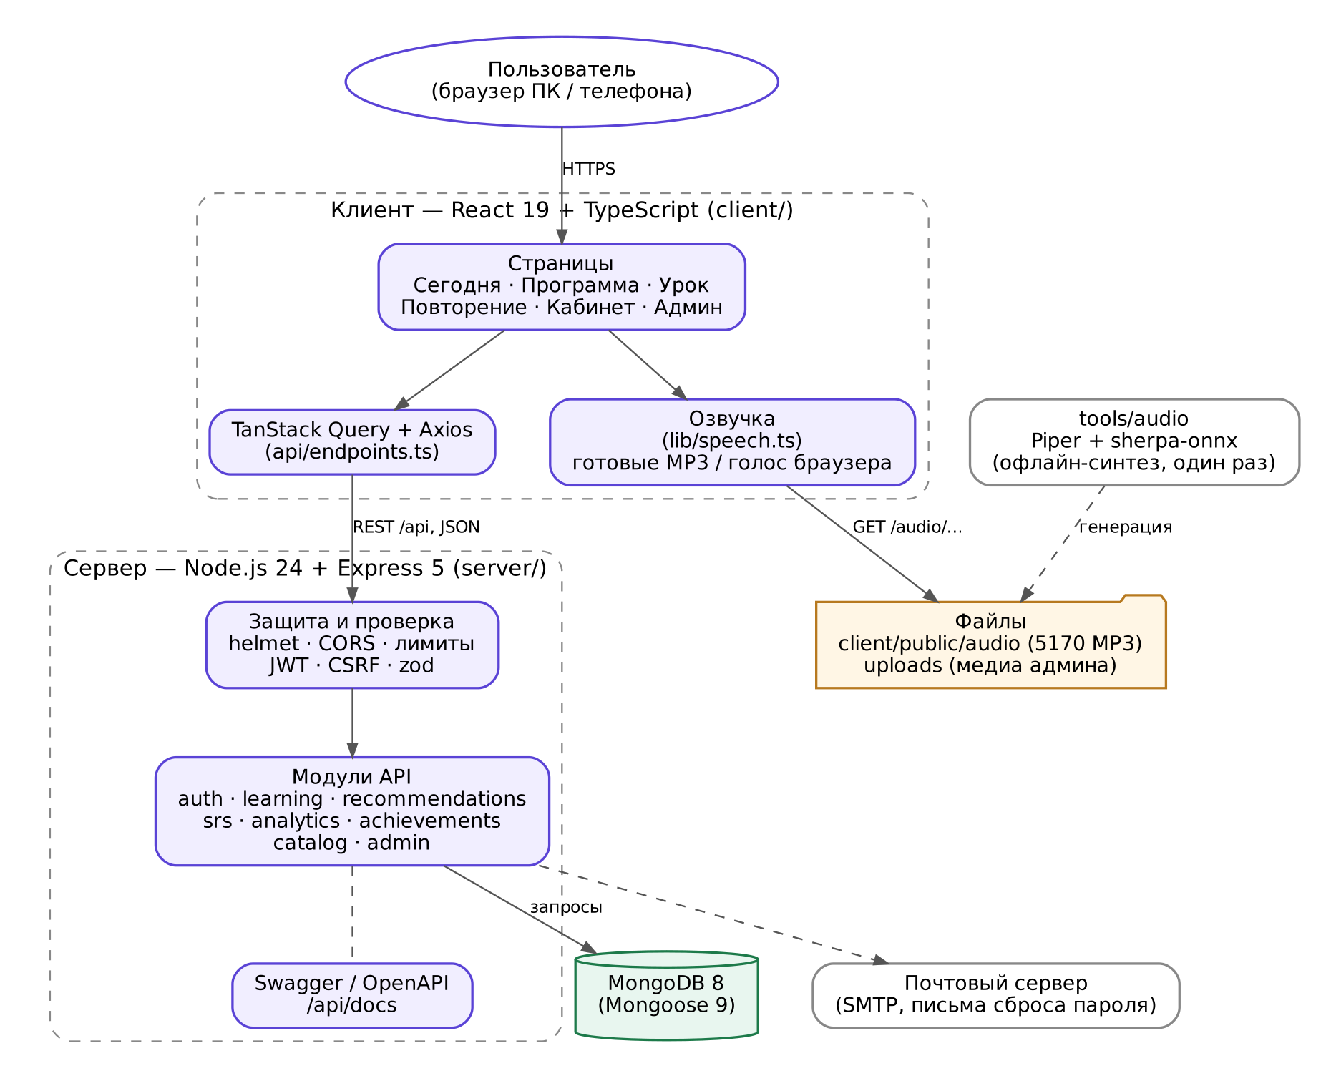
Рисунок 1 — Архитектура системы
Слой | Где в коде | Что делает
Клиент | client/src | Страницы, компоненты заданий, запросы к API, озвучка, три темы оформления
Общие типы | shared/src | Типы данных и константы, общие для клиента и сервера (уровни, типы заданий, формат ответов)
API и защита | server/src/app.ts, server/src/lib/http.ts | Маршруты, проверка токена и входных данных, обработка ошибок, Swagger
Бизнес-логика | server/src/modules/* | Вход, уроки и проверка ответов, входной тест, рекомендации, повторение, аналитика, сертификаты, администрирование
Данные | server/src/models/* | Модели коллекций MongoDB
Контент | server/src/seed/content/*.ts | 105 уроков пяти языков; при загрузке каждое задание проверяется

Структура папок проекта
Папка / файл | Назначение
shared/ | общие типы и константы
server/ | сервер: API, логика, модели, учебный контент, тесты (server/test)
client/ | сайт: страницы (src/features), компоненты, стили, тексты интерфейса (src/i18n/locales/ru.ts), звук (public/audio)
e2e/ | сквозные тесты в браузере
tools/audio, tools/load | подготовка озвучки; нагрузочный тест
docs/ | документация: архитектура, алгоритмы, тестирование, нагрузка, чек-лист ТЗ, UX/UI
start-windows.bat, start-mac.command | запуск в один клик
docker-compose.yml, */Dockerfile | размещение в контейнерах

Модули сервера
Модуль | Назначение | Главные файлы
auth | регистрация, вход, токены, восстановление пароля | service.ts, middleware.ts, lib/password.ts
learning | уроки и тесты, проверка ответов, входной тест | attempts.ts, checker.ts, presenter.ts, placement.ts
recommendations | рекомендации и план на день | engine.ts, service.ts, plan.ts
srs | интервальное повторение слов | sm2.ts
analytics | статистика и графики кабинета | service.ts
achievements | неделя, достижения, сертификаты | service.ts, routes.ts
catalog | структура курса (с кэшем в памяти) | catalog.ts
admin | управление контентом и пользователями | routes.ts, content-routes.ts

4. Схема данных
Данные хранятся в MongoDB в трёх группах коллекций: учебный контент, пользователи, обучение и персонализация. Сплошные стрелки — принадлежность (у пользователя есть попытки), пунктирные — ссылки на контент.

4.1. Связи коллекций
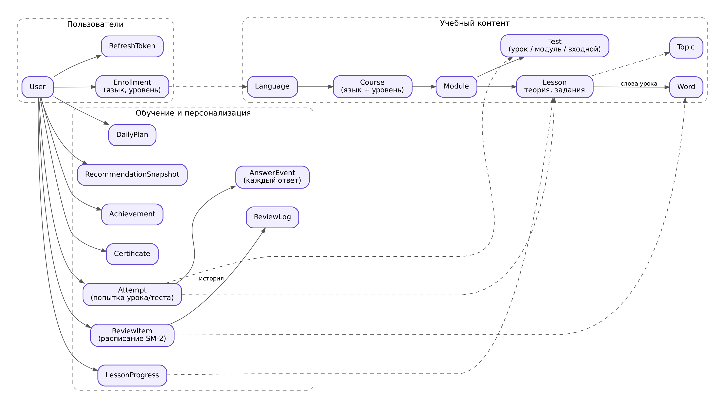
Рисунок 2 — Схема данных (коллекции MongoDB и связи)

Коллекция | Что хранит
User, Enrollment | учётная запись (почта, имя, хеш пароля, часовой пояс, минут в день); изучаемые языки и уровни
Language, Course, Module, Lesson, Test, Word, Topic | учебный контент: языки → курсы по уровням → модули → уроки (теория, задания), тесты, словарь, темы
Attempt | попытка урока или теста: задания, ответы, баллы, итог
AnswerEvent | каждый ответ (тема, навык, вердикт, время) — основа аналитики и рекомендаций
LessonProgress | лучший результат по уроку; урок пройден при ≥ 70%
ReviewItem, ReviewLog | расписание повторения каждого слова (SM-2) и история повторений
DailyPlan, RecommendationSnapshot | план на день и сохранённые рекомендации
Achievement, Certificate | полученные достижения; выданные сертификаты с кодом проверки
RefreshToken, PasswordResetToken | токены сессий и одноразовые ссылки сброса пароля (хранятся в виде хешей)

5. Основные процессы

5.1. Путь учащегося
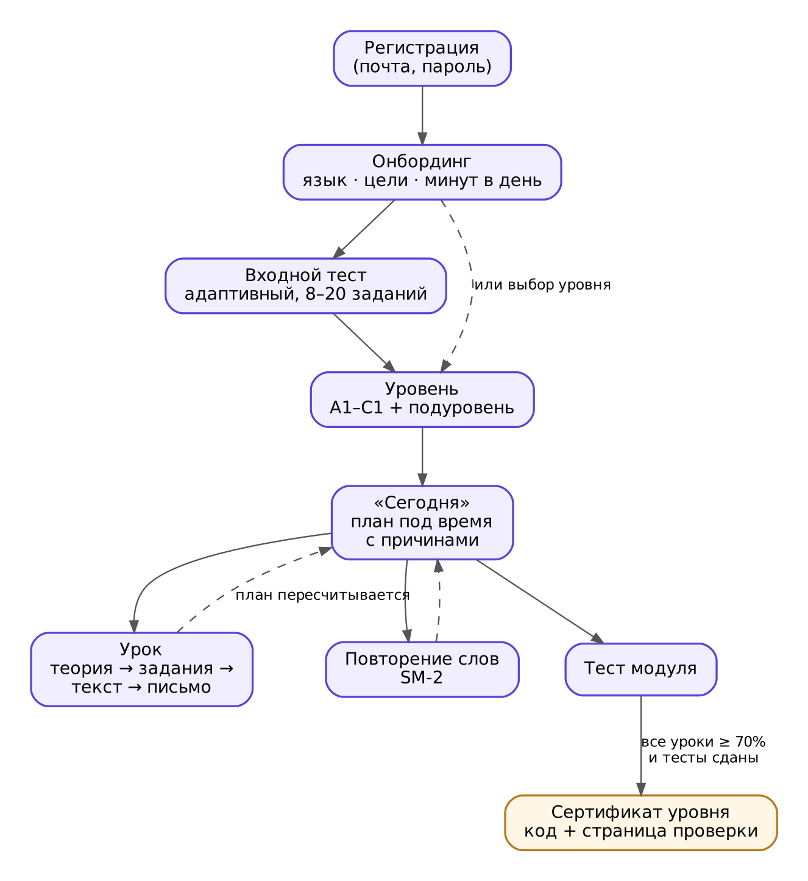
Рисунок 3 — Путь учащегося от регистрации до сертификата

5.2. Обработка ответа на задание
Правильные ответы никогда не отправляются в браузер до проверки: сервер выдаёт задание без ответа и сам сравнивает ответ учащегося с эталоном.
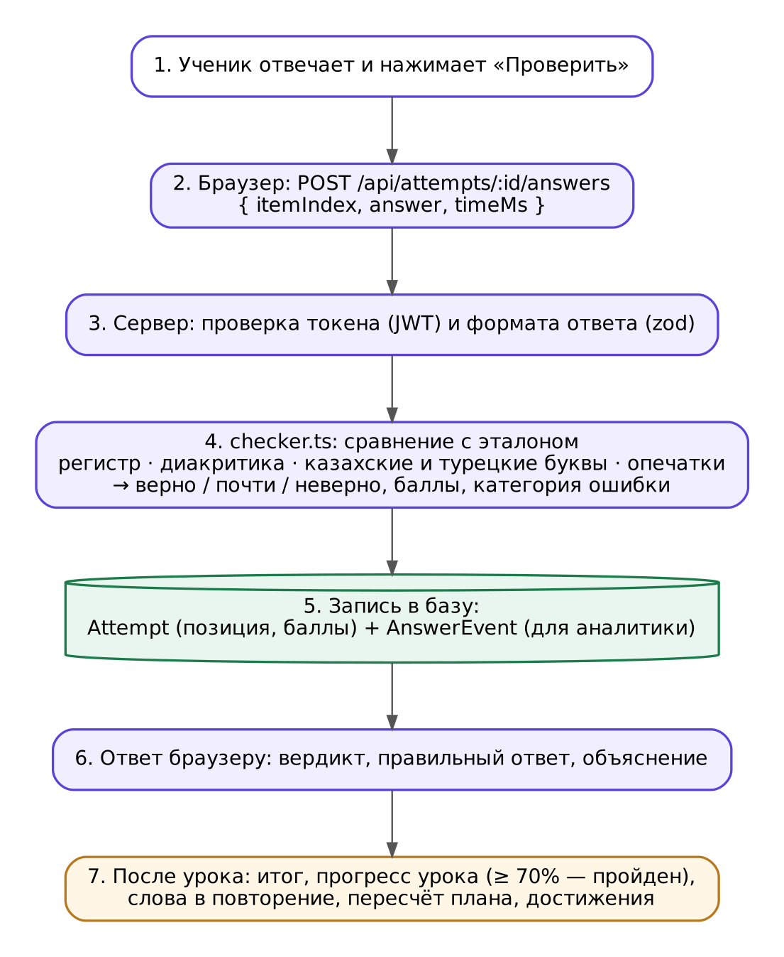
Рисунок 4 — Обработка ответа на задание

5.3. Адаптивный входной тест (IRT)
Каждому учащемуся сопоставляется оценка способности θ, каждому заданию — сложность b. Вероятность верного ответа задаётся трёхпараметрической логистической моделью. После каждого ответа θ пересчитывается, и выдаётся самое информативное задание. Проверка на 400 смоделированных учащихся: точный уровень — 87%, ошибка не больше одного уровня — 100%. Код: server/src/modules/learning/placement.ts.
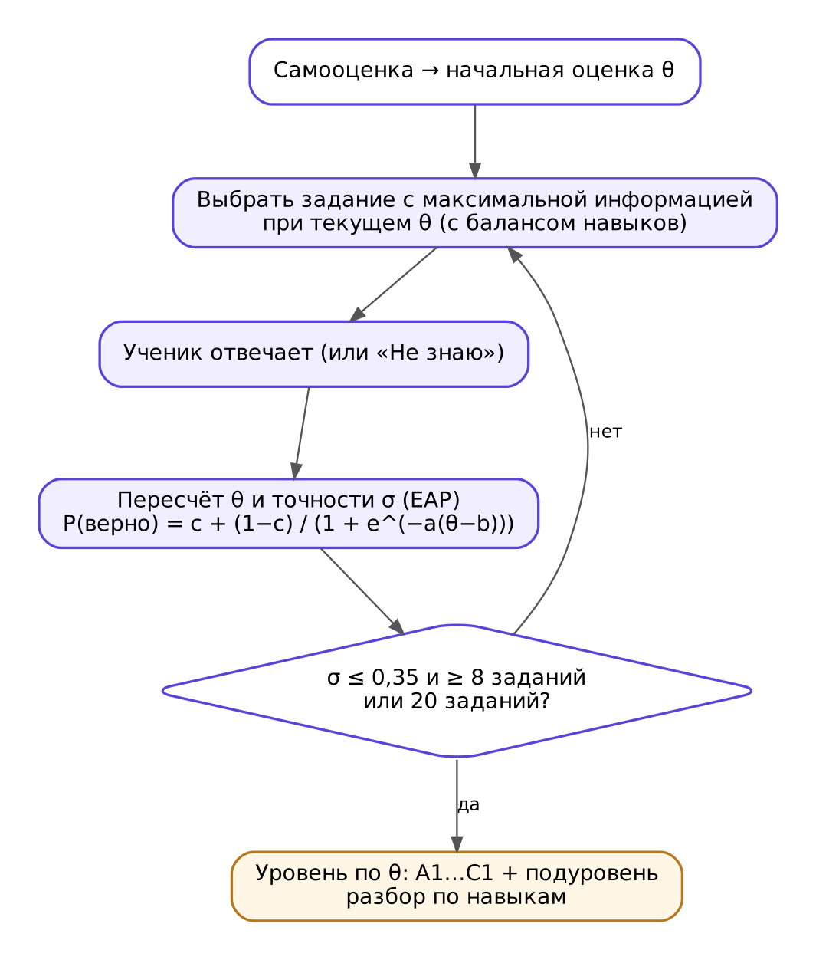
Рисунок 5 — Алгоритм адаптивного входного теста

5.4. Рекомендации и план на день
Рекомендательный движок основан на правилах с весами: данных для обучения нейросети на старте нет («холодный старт»), а правила прозрачны — у каждой рекомендации есть причина, которую видит учащийся. Движок — чистая функция recommend(snapshot), поэтому позже его можно заменить моделью машинного обучения. План пересчитывается после каждого занятия.
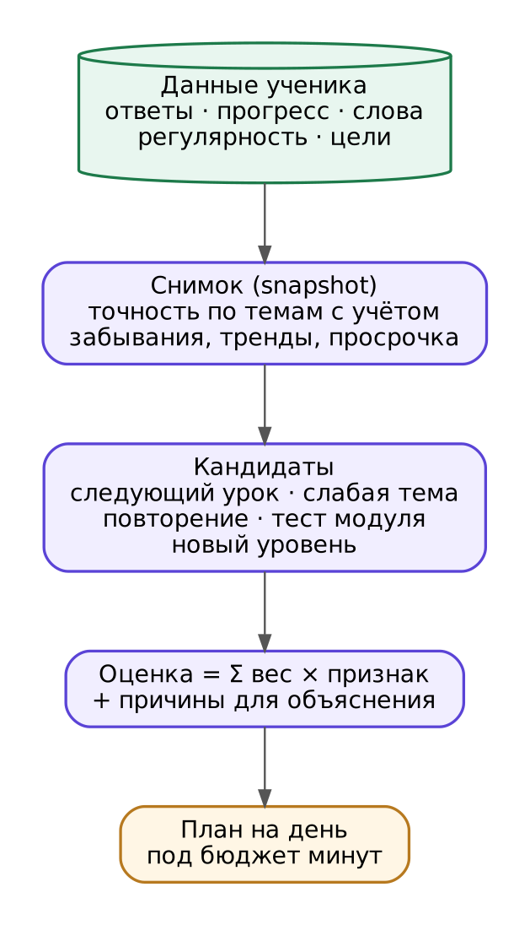
Рисунок 6 — Формирование рекомендаций и плана

5.5. Интервальное повторение (SM-2)
Каждое слово урока попадает в повторение. Интервалы растут: 1 день → 6 дней → предыдущий интервал × коэффициент лёгкости (около 2,5). При забывании интервал сбрасывается. Учитывается часовой пояс учащегося. Код: server/src/modules/srs/sm2.ts.

5.6. Мотивация и сертификаты
- Цель недели — 4 дня занятий; пропущенный день ничего не отнимает (нет «серий», «жизней», рейтингов).
- 13 достижений за реальные шаги: слова в долговременной памяти, написанные тексты, пройденный уровень, возвращение после перерыва. Полученное не отбирается.
- Сертификат уровня — когда все уроки уровня пройдены на 70% и выше и сданы итоговые тесты модулей. У сертификата есть код и открытая страница проверки /certificate/<код>; его можно распечатать или сохранить в PDF.

6. Функции по ролям
Роль | Возможности
Учащийся | регистрация и вход по почте; восстановление пароля письмом; выбор языка, целей и времени; входной тест; план «Сегодня»; уроки с теорией, словами и заданиями 13 типов; контрольные и итоговые тесты; повторение слов; словарь; кабинет с графиками, слабыми темами, ошибками и историей; достижения и сертификаты; профиль, смена пароля, удаление аккаунта; три темы оформления
Администратор | языки, курсы, модули, уроки и задания всех типов (редактор), тесты, слова с аудио и изображениями, медиафайлы, публикация, список пользователей, агрегированная статистика

7. Безопасность
- Пароли хранятся только как хеш bcrypt (стоимость 12); хеширование выполняется в отдельных потоках, чтобы вход многих пользователей не останавливал сервер.
- Вход: короткий токен доступа (JWT, 15 минут) и токен обновления в httpOnly-cookie с ротацией и отзывом при подозрении на кражу; защита от CSRF.
- Ограничение частоты запросов — на учащегося и на учётную запись (класс за одним IP-адресом не блокируется, подбор пароля останавливается после 30 попыток).
- Все входные данные проверяются схемами zod; заголовки безопасности (helmet); ответы на задания не уходят в браузер до проверки.
- Одинаковое время ответа для неизвестной почты и неверного пароля — нельзя узнать, зарегистрирован ли адрес.

8. Установка и запуск

8.1. Показ на компьютере (рекомендуется)
Первый запуск делается заранее, при наличии интернета: скачивается около 400–500 МБ (библиотеки и встроенная база), это занимает 5–15 минут. Последующие запуски работают без интернета и занимают около 30 секунд.
- Установить Node.js: сайт nodejs.org → кнопка LTS → установить, нажимая «Далее».
- Распаковать архив LinguaPath.zip в папку C:\LinguaPath (правая кнопка → «Извлечь всё…»). Путь — без русских букв и пробелов.
- Дважды щёлкнуть start-windows.bat (macOS — start-mac.command). Если Windows показывает «Система Windows защитила ваш компьютер» — «Подробнее» → «Выполнить в любом случае». Если брандмауэр спрашивает доступ для Node.js — «Разрешить».
- Дождаться в окне надписи с адресом и логинами и открыть в браузере http://localhost:8080. Окно не закрывать во время показа; чтобы остановить сервер, закрыть окно.
Сброс демо-данных: закрыть окно и удалить папку demo-data.

8.2. Размещение на сервере (Docker)
docker compose up -d --build
docker compose --profile seed run --rm seed
Перед запуском создаётся файл .env с JWT_ACCESS_SECRET и SEED_ADMIN_PASSWORD. Сайт открывается на порту 8080; сервер автоматически запускает по процессу на ядро процессора. Сборка и запуск проверены с нуля.

8.3. Варианты развёртывания

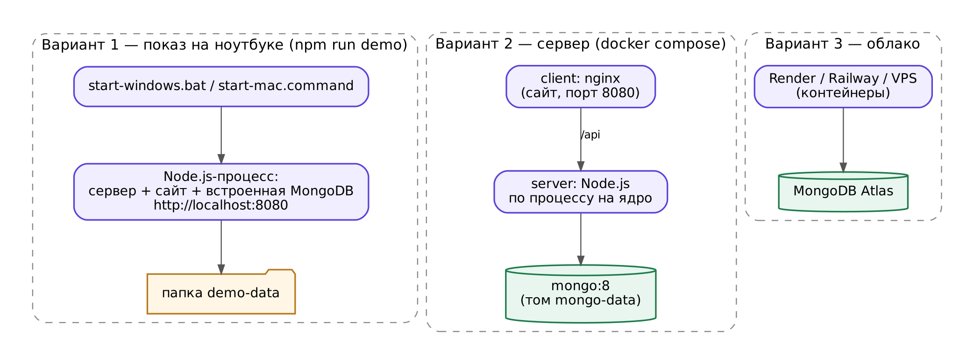
Рисунок 7 — Варианты развёртывания

9. Учётные записи и адреса
Роль | Почта | Пароль | Что внутри
Учащаяся (основная демонстрация) | demo@linguapath.local | LinguaDemo2026 | немецкий, история занятий за 3 недели
Учащиеся для сравнения | arman@demo.linguapath.local  dana@demo.linguapath.local  timur@demo.linguapath.local | LinguaDemo2026 | английский / немецкий, разные профили успеваемости
Администратор | admin@linguapath.local | LinguaAdmin2026 | админ-панель

Адрес | Что открывается
http://localhost:8080 | главная страница
/about | страница «О сайте»: метод, источники, ограничения, приватность
/today, /path, /review, /vocabulary, /progress, /profile | страницы учащегося (после входа)
/admin | панель администратора
/api/docs | документация API (Swagger) — все запросы с описанием и возможностью выполнить
/api/health | проверка работы сервера и базы: {"status":"ok","db":"up"}
/certificate/<код> | открытая страница проверки сертификата

10. Что и где проверять
Таблица — сценарий демонстрации и проверки требований ТЗ.
Что проверить | Где / как | Ожидаемый результат
Регистрация, вход, выход | главная → «Начать» | учётная запись создаётся, вход и выход работают
Восстановление пароля | «Забыли пароль?» | письмо со ссылкой (без почтового сервера ссылка показывается в окне сервера); после сброса старый пароль не подходит
Входной тест | новый пользователь → онбординг | 8–20 заданий, уровень A1–C1, разбор по навыкам, можно выбрать соседний уровень
Персональный план | «Сегодня» | пункты под бюджет времени, у каждого — причина; после урока план пересчитывается
Урок | «Программа» → урок | теория, слова с озвучкой, задания 13 типов, мгновенная проверка с объяснением, итог
Тесты | тест урока / модуля | без подсказок во время теста, баллы и разбор в конце, повторное прохождение
Повторение | «Повторение» | карточки слов, интервалы SM-2
Аналитика | «Кабинет» | графики точности и времени, слабые темы, ошибки по категориям, история
Мотивация и сертификат | «Сегодня», «Кабинет» | неделя, достижения, статус сертификатов по уровням
Администрирование | admin@… → /admin | редактор уроков и заданий, словарь, медиа, пользователи, статистика
API | /api/docs | все маршруты описаны
Адаптивность | узкое окно или телефон | нет горизонтальной прокрутки, нижняя панель вкладок

11. Тестирование

11.1. Зачем нужны тесты
Автоматические тесты — программы, которые проверяют другие программы. Они запускаются одной командой и за минуту подтверждают, что после любого изменения система по-прежнему работает: ответы проверяются правильно, алгоритмы дают ожидаемый результат, данные одного пользователя не видны другому, сайт открывается в браузере. Без тестов каждую функцию пришлось бы проверять вручную после каждой правки.
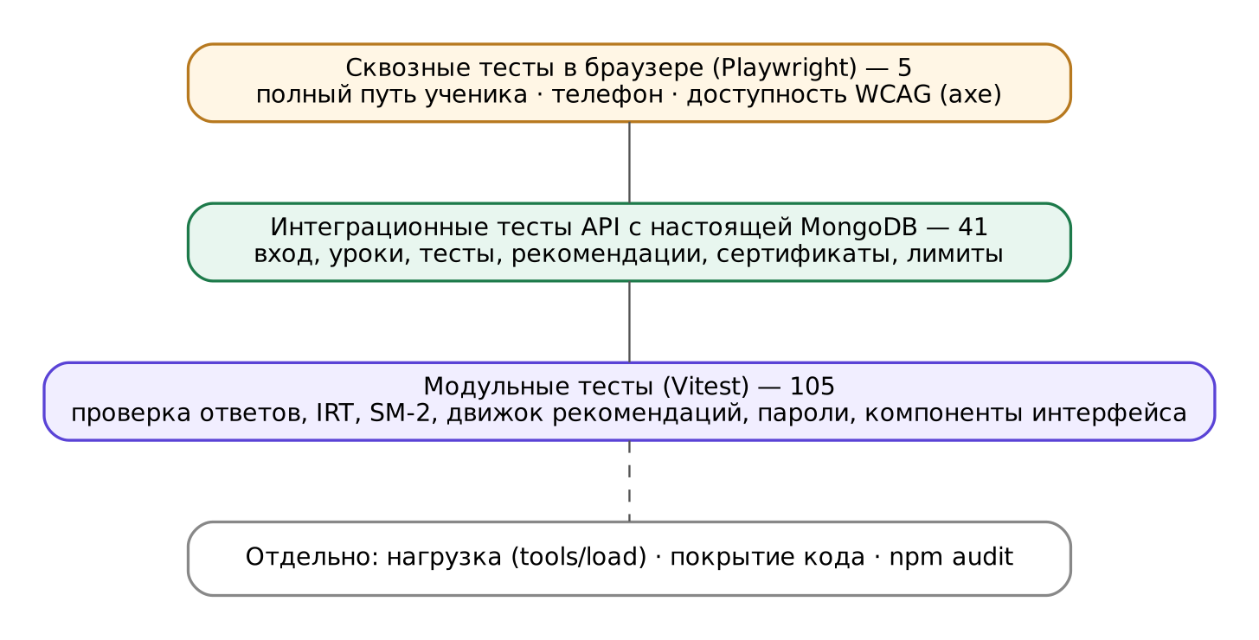
Рисунок 8 — Уровни тестирования

11.2. Виды тестов
Вид | Количество | Что проверяет | Инструмент
Модульные | 105 | отдельные функции: проверка ответов 13 типов, нормализация текста (казахские и турецкие буквы, диакритика, опечатки), IRT, SM-2, движок рекомендаций, хеширование паролей, компоненты заданий, тексты интерфейса | Vitest
Интеграционные | 41 | API вместе с настоящей базой MongoDB: вход и токены, уроки и тесты, входной тест, план и рекомендации, аналитика, администрирование, сертификаты, лимиты запросов | Vitest + mongodb-memory-server
Сквозные (e2e) | 5 | реальный браузер: регистрация → входной тест → урок → кабинет; админ-панель; экран телефона; доступность WCAG 2.1 AA | Playwright + axe-core
Нагрузочное | — | сколько учащихся выдерживает сервер | tools/load/scenario.mjs

11.3. Как запустить
Команда | Что делает
npm test | все модульные и интеграционные тесты (146)
npm run e2e | тесты в браузере (5)
npm run coverage | покрытие кода тестами
npm audit | поиск известных уязвимостей в библиотеках
node tools/load/scenario.mjs --url http://localhost:8080 --users 200 --duration 60 --think 5 | нагрузочный тест: 200 виртуальных учащихся проходят уроки 60 секунд с паузой 5 с между действиями (запускать во втором окне при работающем сайте; в демо-режиме — не больше 500)

11.4. Результаты
Проверка | Результат
Модульные и интеграционные | 146 из 146 проходят
Сквозные | 5 из 5 проходят
Покрытие кода | сервер: 82% строк, 73% ветвлений; клиент: 20% модульными тестами, страницы — сквозными
Доступность (WCAG 2.1 A/AA) | серьёзных и критических нарушений нет во всех темах оформления
Уязвимости библиотек | 0
Нагрузка, 1000 учащихся одновременно | 95% ответов быстрее 0,042 с, ошибок 0 (4 ядра, база на той же машине)
Нагрузка, 2000–3000 учащихся | ошибок 0, время ответа растёт до секунд — предел оборудования
Пропускная способность | 147 → 402 запроса в секунду после оптимизаций (пул потоков для паролей, кэш каталога, кластерный режим)
Почта | восстановление пароля проверено через настоящий SMTP-сервер
Docker | образы собираются, система поднимается с нуля

12. Ограничения и планы развития

Ограничения
- Эффективность рекомендаций проверена на смоделированных учащихся; апробация на живых пользователях — следующий шаг.
- Сложности заданий входного теста заданы авторами, требуется калибровка на реальных ответах.
- Вход по номеру телефона не реализован: нужен платный SMS-сервис.
- Письмо проверяется автоматически по объёму и конструкциям, остальное — по образцу и самопроверке; тесты в браузере выполнялись в Chromium.

Планы
- Апробация на 10–15 учащихся: тест до и после, анкета удобства SUS.
- Вход по телефону через SMS-сервис.
- Проверка письма и речи языковой моделью (отключаемый модуль).
- Режим преподавателя: класс, задания, слабые темы учеников.
- Мобильное приложение (PWA) с повторением без интернета.
- Расширение контента и вычитка носителями языка.
- Публикация в облаке; для нескольких серверов — общее хранилище лимитов (Redis).

